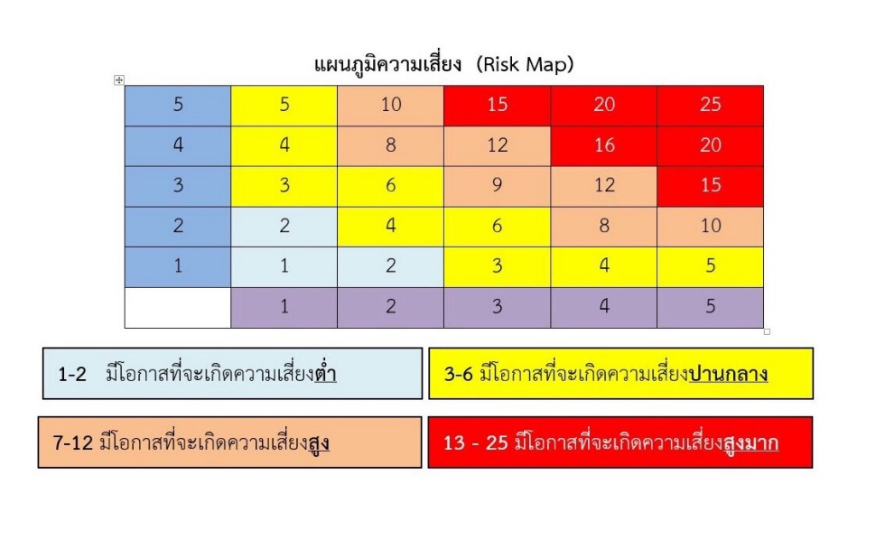
เกณฑ์การประเมินความเสี่ยง และ การวิเคราะห์ Risk Map
ความเสี่ยงที่ 1 : การสำรอง(Backup) และกู้คืน(Recovery) ข้อมูลสารสนเทศ มีประสิทธิภาพไม่เพียงพอ

โอกาส | ระดับโอกาสในการเกิดเหตุการณ์ | ระดับคะแนน
สูงมาก | 5 ครั้งต่อปี | 5
สูง | 4 ครั้งต่อปี | 4
ปานกลาง | 3 ครั้งต่อปี | 3
ต่ำ | 2 ครั้งต่อปี | 2
ต่ำมาก | ไม่เกิน 1 ครั้งต่อปี | 1
ผลการวิเคราะห์ความเสี่ยง คือ 4 X 5 = 20 (สูงมาก)
โอกาส 4 X ผลกระทบ 5 = ผลประเมินความเสี่ยง 20 (ระดับสูงมาก)

ผลกระทบ | ระดับความรุนแรง | ระดับคะแนน
สูงมาก | เกิดความสูญเสียต่อระบบ IT ที่สําคัญทั้งหมด และเกิดความเสียหายอย่างมากต่อความปลอดภัยของข้อมูลต่างๆ | 5
สูง | เกิดปัญหากับระบบ IT ที่สําคัญ และระบบความปลอดภัยซึ่งส่งผลต่อความถูกต้องของข้อมูลบางส่วน | 4
ปานกลาง | ระบบมีปัญหาและสูญเสียไม่มาก | 3
ต่ำ | เกิดเหตุเล็กน้อยและแก้ไขได้ | 2
ต่ำมาก | เกิดเหตุแต่ไม่มีความสำคัญ | 1

เกณฑ์การประเมินความเสี่ยง และ การวิเคราะห์ Risk Map
ความเสี่ยงที่ 2 : การเข้าถึงระบบทะเบียนนิสิต

โอกาส | ระดับโอกาสในการเกิดเหตุการณ์ | ระดับคะแนน
สูงมาก | 5 ครั้งต่อปี | 5
สูง | 4 ครั้งต่อปี | 4
ปานกลาง | 3 ครั้งต่อปี | 3
ต่ำ | 2 ครั้งต่อปี | 2
ต่ำมาก | ไม่เกิน 1 ครั้งต่อปี | 1
ผลการวิเคราะห์ความเสี่ยง คือ 3 X 4 = 12 (เสี่ยงสูง)
โอกาส 3 X ผลกระทบ 4 = ผลประเมินความเสี่ยง 12 (เสี่ยงสูง)

ผลกระทบ | ระดับความรุนแรง | ระดับคะแนน
สูงมาก | มากกว่า 1000 | 5
สูง | มากกว่า 800 | 4
ปานกลาง | มากกว่า 500 | 3
ต่ำ | มากกว่า 300 | 2
ต่ำมาก | 100 | 1

เกณฑ์การประเมินความเสี่ยง และ การวิเคราะห์ Risk Map
ความเสี่ยงที่ 3 : การเข้าถึงระบบการเรียนการสอนออนไลน์ (TSU MOOC)
โอกาส | ระดับโอกาสในการเกิดเหตุการณ์ | ระดับคะแนน
สูงมาก | 5 ครั้งต่อปี | 5
สูง | 4 ครั้งต่อปี | 4
ปานกลาง | 3 ครั้งต่อปี | 3
ต่ำ | 2 ครั้งต่อปี | 2
ต่ำมาก | ไม่เกิน 1 ครั้งต่อปี | 1

ผลการวิเคราะห์ความเสี่ยง คือ 5 X 4 = 20 (สูงมาก)
โอกาส 5 X ผลกระทบ 4 = ผลประเมินความเสี่ยง 20 (ระดับสูงมาก)

ผลกระทบ | ระดับความรุนแรง | ระดับคะแนน
สูงมาก | มากกว่า 1000 User | 5
สูง | มากกว่า 800 User | 4
ปานกลาง | มากกว่า 500 User | 3
ต่ำ | มากกว่า 300 User | 2
ต่ำมาก | 100 User | 1

เกณฑ์การประเมินความเสี่ยง และ การวิเคราะห์ Risk Map
ความเสี่ยงที่ 4 WIFI ไม่ครอบคลุมพื้นที่ให้บริการ
โอกาส | ระดับโอกาสในการเกิดเหตุการณ์ | ระดับคะแนน
สูงมาก | 5 ครั้งต่อปี | 5
สูง | 4 ครั้งต่อปี | 4
ปานกลาง | 3 ครั้งต่อปี | 3
ต่ำ | 2 ครั้งต่อปี | 2
ต่ำมาก | ไม่เกิน 1 ครั้งต่อปี | 1

ผลการวิเคราะห์ความเสี่ยง คือ 5 X 4 = 20 (สูงมาก)
โอกาส 5 X ผลกระทบ 4 = ผลประเมินความเสี่ยง 20 (ระดับสูงมาก)

ผลกระทบ | ระดับความรุนแรง | ระดับคะแนน
สูงมาก | มากกว่า 1000 | 5
สูง | มากกว่า 800 | 4
ปานกลาง | มากกว่า 500 | 3
ต่ำ | มากกว่า 300 | 2
ต่ำมาก | 100 | 1

เกณฑ์การประเมินความเสี่ยง และ การวิเคราะห์ Risk Map
ความเสี่ยงที่ 5 : นิสิตและบุคลากรไม่สามารถสอบผ่านวัดทักษะคอมพิวเตอร์
โอกาส | ระดับโอกาสในการเกิดเหตุการณ์ | ระดับคะแนน
สูงมาก | 5 ครั้งต่อปี | 5
สูง | 4 ครั้งต่อปี | 4
ปานกลาง | 3 ครั้งต่อปี | 3
ต่ำ | 2 ครั้งต่อปี | 2
ต่ำมาก | ไม่เกิน 1 ครั้งต่อปี | 1

ผลการวิเคราะห์ความเสี่ยง คือ 5 X 2 = 10 (สูง)
โอกาส 5 X ผลกระทบ 2 = ผลประเมินความเสี่ยง 10 (ระดับสูง)

ผลกระทบ | ระดับความรุนแรง | ระดับคะแนน
สูงมาก | มากกว่า 1000 | 5
สูง | มากกว่า 800 | 4
ปานกลาง | มากกว่า 500 | 3
ต่ำ | มากกว่า 300 | 2
ต่ำมาก | 100 | 1

แผนการบริหารความเสี่ยง ประจำปีงบประมาณ พ.ศ. 2565
สำนักคอมพิวเตอร์
(ระยะเวลา 1 ตุลาคม พ.ศ.2564 – 30 กันยายน พ.ศ.2565)

ความเสี่ยง  (Risk) | ปัจจัยเสี่ยง  (Risk Factor) | แผนการบริหารความเสี่ยง  (Risk Management Plan) | ผู้รับผิดชอบ/กำหนดเสร็จ
1. การสำรอง(Backup) และกู้คืน(Recovery) ข้อมูลสารสนเทศ มีประสิทธิภาพไม่เพียงพอ | 1.ระบบสำรองข้อมูลยังไม่มีประสิทธิภาพ ทั้งด้าน Hardware และ Software  2.ระบบป้องกันผู้บุกรุก (Firewall) ยังไม่มีคุณภาพที่เพียงพอ เนื่องจาก License ไม่ต่อเนื่อง | 1.มีแผนดำเนินการบริหารจัดการสำรองข้อมูล  2.จัดหา Software และ Hardware เพื่อนำมาใช้ในการสำรองและกู้คืนระบบ  3.อัพเดต License ของ Firewall ให้เป็นปัจจุบัน  4.มีการซักซ้อมการกู้คืนระบบ หากเกิดภาวะฉุกเฉิน | -สุชีพ เพชรวงษ์  -ญาณวุฒิ สุนทรกิจ  -กฤตภ์ แต้ศิริสุข  -ภูริพล สุวลักษณ์  1 ต.ค.64 – 30 ก.ย.65
2. การเข้าถึงระบบทะเบียนนิสิต | 1.การประมวลผลของระบบยังมีปัญหา ซึ่งอาจเกิดจาก Software และ Hardware  2.การเข้าใช้งานระบบทะเบียนจำนวนมาก ในเวลาเดียวกัน | 1.มีแผนปรับปรุงการทำงานของระบบ  2.จัดหา Software และ Hardware เพื่อนำมาใช้ในในการเพิ่มประสิทธิภาพ | -สุชีพ เพชรวงษ์  -กฤตภ์ แต้ศิริสุข  -ธัญรัศม์ โกมลเจริญศรี  1 ต.ค.64 – 30 ก.ย.65
3. การเข้าถึงระบบการเรียนการสอนออนไลน์ (TSU MOOC) | 1.การประมวลผลของระบบยังมีปัญหา ซึ่งอาจเกิดจาก Software และ Hardware  2.การเข้าใช้งานระบบ TSU MOOC จำนวนมาก ในเวลาเดียวก | 1.มีแผนปรับปรุงการทำงานของระบบ  2.จัดหา Software และ Hardware เพื่อนำมาใช้ในในการเพิ่มประสิทธิภาพ | - วุฒิพร เรืองเนียม  - สุวรรณ โชติการ  - กฤษฏา คงหนู  - พิชญา จินดามณี  1 ต.ค.64 – 30 ก.ย.65
4. WIFI ไม่ครอบคลุมพื้นที่ให้บริการ | 1.ขาดการสำรวจ ออกแบบระบบที่มีประสิทธิภาพ  2.เนื่องจากสภาพแวดล้อมภายนอกส่งผลให้มีปัญหากับการกระจายสัญญาณ WIFI เช่น ต้นไม้ ความชื้น  3.ขาดความรู้ด้านอุปกรณ์กระจายสัญญาณ (Access Point) | 1.มีแผนปรับปรุงการทำงานของระบบ  2.จัดหา Software และ Hardware เพื่อนำมาใช้ในในการเพิ่มประสิทธิภาพ | -สุชีพ เพชรวงษ์  -ญาณวุฒิ สุนทรกิจ  -อนุชา ชีช้าง  1 ต.ค.64 – 30 ก.ย.65
5. นิสิตและบุคลากรไม่สามารถสอบผ่านวัดทักษะคอมพิวเตอร์ | 1.นิสิตและบุคลากรไม่มีความรู้พื้นฐานด้านคอมพิวเตอร์  2.นิสิตและบุคลากรบางส่วนไม่ได้ใช้คอมพิวเตอร์ในการสนับสนุนการเรียนและการทำงาน ดังนั้นจึงมองเป็นเรื่องไม่สำคัญ | 1.มีแผนการดำเนินการอบรม ให้ความรู้  2.มีสื่อเพื่อใช้สำหรับการเรียนรู้ด้วยตนเอง | -พิชญา จินดามณี  -กฤษฏา คงหนู  1 ต.ค.64 – 30 ก.ย.65

ลงชื่อ...................................................................
(อาจารย์นิพัทธุ์ อินทอง)
ตำแหน่ง ผู้อำนวยการสำนักคอมพิวเตอร์
วันที่ 30 กันยายน พ.ศ. 256

สำนักคอมพิวเตอร์
รายงานการวิเคราะห์ความเสี่ยงและปัจจัยเสี่ยงพร้อมทั้งการประเมินระดับความเสี่ยงเบื้องต้น
ประจำปีงบประมาณ พ.ศ.2565 (ระยะเวลา 1 ตุลาคม พ.ศ.2564 – 30 กันยายน พ.ศ.2565)

ความเสี่ยง | วัตถุประสงค์ | ปัจจัยที่ทำให้เกิดความเสี่ยง | ประเมิน  ความเสี่ยง | 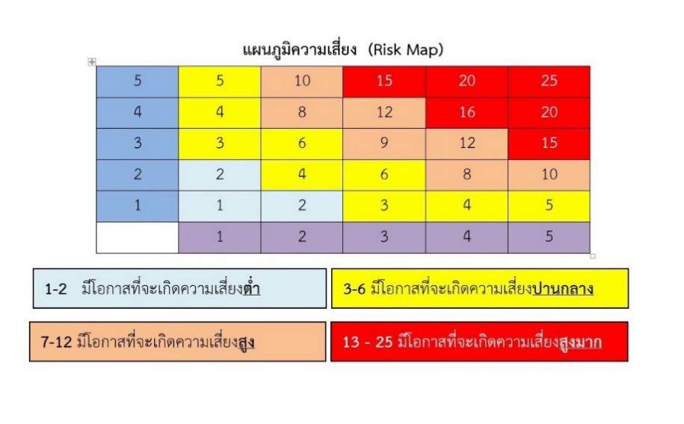  ข้อมูลเชิงวิเคราะห์  ที่มาและข้อมูลเชิงประจักษ์
1. การสำรอง (Backup) และกู้คืน(Recovery) ข้อมูลสารสนเทศ มีประสิทธิภาพไม่เพียงพอ | 1.เพื่อให้เกิดความพร้อมใช้ข้อมูลสารสนเทศ หากเกิดเหตุฉุกเฉิน  2.เพื่อความมั่นคงปลอดภัยไซเบอร์ (Cyber Security) | 1.ระบบสำรองข้อมูลยังไม่มีประสิทธิภาพ ทั้งด้าน Hardware และ Software  2.ระบบป้องกันผู้บุกรุก (Firewall) ยังไม่มีคุณภาพที่เพียงพอ เนื่องจาก License ไม่ต่อเนื่อง | 4 X 5 = 20  (เสี่ยงสูงมาก) | 1.ปีที่ผ่านมามีการบุกรุกจาก Hacker ที่เข้ามาเปลี่ยนแปลงข้อมูลใน Web Server ทำให้ข้อมูลบางส่วนสูญหาย  2.ในการซักซ้อมการกู้คืนข้อมูล( Data Recovery) ใช้เวลานานเนื่องจากความแตกต่างด้าน Hardware  3.การขาดความต่อเนื่องด้าน Firewall License ทำให้เกิดช่องว่างในการโจมตีของผู้บุกรุก  4.ซอฟท์แวร์ที่ใช้ในการ Backup ยังไม่ได้มาตรฐาน จึงส่งผลให้การทำ Data Backup ยังไม่สมบูรณ์
2. การเข้าถึงระบบทะเบียนนิสิต | 1.เพื่อให้ระบบสามารถรองรับการเข้าถึงข้อมูลในระบบทะเบียนได้ เมื่อมีการใช้งานจำนวนมาก ในเวลาเดียวกัน | 1.การประมวลผลของระบบยังมีปัญหา ซึ่งอาจเกิดจาก Software และ Hardware  2.การเข้าใช้งานระบบทะเบียนจำนวนมาก ในเวลาเดียวกัน | 3 X 4 = 12  (เสี่ยงสูง) | 1.เมื่อมีผู้ใช้งานจำนวนมากในเวลาเดียวกัน ระบบมีการใช้ทรัพยากรของระบบสูงมาก ทำให้เกิดการหยุดการทำงานของระบบเป็นช่วงๆ  2.อาจมีความจำเป็นต้องบริหารจัดการช่วงเวลาในการใช้งานระบบทะเบียนเพื่อหลีกเลี่ยงการเกิด Overload เพื่อมิให้มีการใช้ทรัพยากรระบบสูงเกินไป

สำนักคอมพิวเตอร์
รายงานการวิเคราะห์ความเสี่ยงและปัจจัยเสี่ยงพร้อมทั้งการประเมินระดับความเสี่ยงเบื้องต้น
ประจำปีงบประมาณ พ.ศ.2565 (ระยะเวลา 1 ตุลาคม พ.ศ.2564 – 30 กันยายน พ.ศ.2565)

ความเสี่ยง | วัตถุประสงค์ | ปัจจัยที่ทำให้เกิดความเสี่ยง | ประเมิน  ความเสี่ยง | ข้อมูลเชิงวิเคราะห์  ที่มาและข้อมูลเชิงประจักษ์
3. การเข้าถึงระบบการ เรียนการสอนออนไลน์ (TSU MOOC) | 1.เพื่อให้ระบบสามารถรองรับการเข้าถึงข้อมูลในระบบ TSU MOOC ได้ เมื่อมีการใช้งานจำนวนมาก ในเวลาเดียวกัน | 1.การประมวลผลของระบบยังมีปัญหา ซึ่งอาจเกิดจาก Software และ Hardware  2.การเข้าใช้งานระบบ TSU MOOCจำนวนมาก ในเวลาเดียวกัน | 5 X 4 = 20  (เสี่ยงสูงมาก) | 1.เมื่อมีผู้ใช้งานจำนวนมากในเวลาเดียวกัน ระบบมีการใช้ทรัพยากรของระบบสูงมาก ทำให้เกิดการหยุดการทำงานของระบบเป็นช่วงๆ  2.อาจมีความจำเป็นต้องบริหารจัดการช่วงเวลาในการใช้งานเพื่อหลีกเลี่ยงการเกิด Overload เพื่อมิให้มีการใช้ทรัพยากรระบบสูงเกินไป  3.การออกแบบระบบ เช่น ระบบสอบ อาจต้องลดจำนวนข้อสอบในแต่ละหน้า เพื่อมิให้เกิดการประมวลผลมากเกินไป
4. WIFI ไม่ครอบคลุมพื้นที่ให้บริการ | 1.เพื่อให้ระบบ WIFI ครอบคลุมพื้นที่ให้บริการอย่างทั่วถึง  2.เพื่อให้พื้นที่ให้บริการระบบ WIFI สามารถรองรับความเร็วที่สนับสนุน Application ได้อย่างเหมาะสม | 1.ขาดการสำรวจ ออกแบบระบบที่มีประสิทธิภาพ  2.เนื่องจากสภาพแวดล้อมภายนอกส่งผลให้มีปัญหากับการกระจายสัญญาณ WIFI เช่น ต้นไม้ ความชื้น  3.ขาดความรู้ด้านอุปกรณ์กระจายสัญญาณ (Access Point) | 5 X 4 = 20  (เสี่ยงสูงมาก) | 1.บริเวณที่ให้บริการมีจำนวนผู้ใช้งานจำนวนมากทำให้การใช้งานไม่มีประสิทธิภาพ  2.บริเวณที่ติดตั้งอุปกรณ์กระจายสัญญาณมีสิ่งกีดขวางหรือสภาพแวดล้อมที่ไม่เอื้อต่อการส่งสัญญาณ  3.ขาดอุปกรณ์ที่ใช้ตรวจสอบการกระจายสัญญาณที่มีประสิทธิภาพ

สำนักคอมพิวเตอร์
รายงานการวิเคราะห์ความเสี่ยงและปัจจัยเสี่ยงพร้อมทั้งการประเมินระดับความเสี่ยงเบื้องต้น
ประจำปีงบประมาณ พ.ศ.2565 (ระยะเวลา 1 ตุลาคม พ.ศ.2564 – 30 กันยายน พ.ศ.2565

ความเสี่ยง | วัตถุประสงค์ | ปัจจัยที่ทำให้เกิดความเสี่ยง | ประเมิน  ความเสี่ยง | ข้อมูลเชิงวิเคราะห์  ที่มาและข้อมูลเชิงประจักษ์
5. นิสิตและบุคลากรไม่สามารถสอบผ่านวัดทักษะคอมพิวเตอร์ | 1.เพื่อให้นิสิตสามารถสอบผ่านการวัดทักษะด้านคอมพิวเตอร์พร้อมทั้งสามารถนำความรู้ไปใช้สนับสนุนการเรียนให้เกิดปะโยชน์สูงสุด  2.เพื่อให้บุคลากรสามารถสอบผ่านการวัดทักษะด้านคอมพิวเตอร์และสามารถนำความรู้ไปใช้เพื่อสนับสนุนการทำงานได้อย่างมีประสิทธิภาพ | 1.นิสิตและบุคลากรไม่มีความรู้พื้นฐานด้านคอมพิวเตอร์  2.นิสิตและบุคลากรบางส่วนไม่ได้ใช้คอมพิวเตอร์ในการสนับสนุนการเรียนและการทำงาน ดังนั้นจึงมองเป็นเรื่องไม่สำคัญ | 4 X 3 = 12  (เสี่ยงสูง) | 1.ผลการสอบวัดทักษะด้านคอมพิวเตอร์ของนิสิตครั้งแรก มีผู้ผ่าน จำนวนต่ำกว่าร้อยละ 50  2. ผลการสอบวัดทักษะด้านคอมพิวเตอร์ของบุคลากร ครั้งแรก มีผู้ผ่าน จำนวนต่ำกว่าร้อยละ 50

ลงชื่อ...................................................................
(อาจารย์นิพัทธุ์ อินทอง)
ตำแหน่ง ผู้อำนวยการสำนักคอมพิวเตอร์
วันที่ 30 กันยายน พ.ศ. 2565

